Cap 12.2 Transformações na Europa Medieval - Cruzadas
(p. 230 à 232)

O que foram as Cruzadas
As Cruzadas foram expedições militares organizadas pelos cristãos da Europa entre os séculos XI e XIII. O objetivo principal era retomar Jerusalém, cidade sagrada para cristãos, judeus e muçulmanos, que estava sob domínio dos árabes muçulmanos.
O papa Urbano II convocou os fiéis para lutar, prometendo perdão dos pecados a quem participasse. Assim, milhares de pessoas — nobres, cavaleiros e até camponeses — partiram para o Oriente.

Motivos das Cruzadas
- Motivo religioso: recuperar Jerusalém e proteger os locais sagrados para a Igreja Católica.
- Motivo político: aumentar o poder da Igreja e dos reis europeus.
- Motivo econômico: conquistar novas terras e controlar rotas comerciais.

As principais Cruzadas
Houve várias Cruzadas, mas a Primeira Cruzada (1096–1099) foi a mais importante, pois os cristãos conseguiram conquistar Jerusalém. Outras Cruzadas tentaram manter o controle da cidade, mas os muçulmanos voltaram a dominá-la.
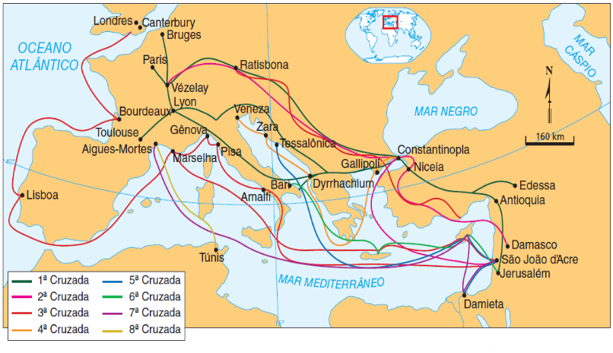
O mapa mostra as rotas que os cruzados seguiram da Europa até o Oriente Médio, passando por cidades como Constantinopla, Antioquia e Trípoli.

As Cruzadas vistas pelos árabes
Os árabes viam as Cruzadas como invasões estrangeiras. Para eles, Jerusalém era uma cidade sagrada e estratégica. Apesar das guerras, houve momentos de negociação e convivência entre cristãos e muçulmanos.

A importância de Jerusalém
Jerusalém é uma cidade única porque é sagrada para judeus, cristãos e muçulmanos ao mesmo tempo. Cada religião tem motivos históricos e espirituais muito fortes para considerá-la especial.
Por que Jerusalém é importante para os judeus?
Para os judeus, Jerusalém é o centro da fé.
- Foi escolhida como capital pelo Rei Davi.
- Lá foi construído o Templo de Salomão, o lugar mais sagrado do judaísmo.
- O Muro das Lamentações, que ainda existe, é parte do antigo templo e é um dos locais mais sagrados para oração.

Os judeus acreditam que Jerusalém é a cidade onde a presença de Deus se manifestava de forma especial. Por isso, ela aparece centenas de vezes nos textos sagrados e é lembrada nas orações diárias.

Por que Jerusalém é importante para os cristãos?
Para os cristãos, Jerusalém é o lugar onde aconteceram os momentos mais importantes da vida de Jesus:
- A Última Ceia;
- A crucificação no Gólgota;
- A ressurreição, celebrada na Igreja do Santo Sepulcro.
Por isso, Jerusalém é vista como o centro da fé cristã e um local de peregrinação há quase dois mil anos.

Por que Jerusalém é importante para os muçulmanos?
Para os muçulmanos, Jerusalém é a terceira cidade mais sagrada do Islã, depois de Meca e Medina.
- A tradição islâmica diz que o profeta Maomé fez uma viagem milagrosa até Jerusalém e, do Monte do Templo, ascendeu ao céu.
- Nesse local fica a Mesquita de Al-Aqsa, um dos templos mais importantes do Islã.
Por isso, Jerusalém é chamada de Al-Quds, que significa “A Santa”.

Em resumo
Jerusalém é importante porque, para cada uma dessas religiões, ela representa um encontro com o sagrado:
É por isso que Jerusalém é uma das cidades mais reverenciadas — e também mais disputadas — do mundo.
Jerusalém nos lembra que diferentes crenças podem dividir pessoas, mas o respeito e a paz têm o poder de unir toda a humanidade.

- Questões para revisar
- O que eram as Cruzadas?
- Quais foram os principais motivos que levaram os europeus a participar das Cruzadas?
- Qual foi o resultado da Primeira Cruzada?
- Cite duas consequências das Cruzadas para a Europa.
- Como os árabes viam as Cruzadas?

ATENÇÃO: o resumo nunca substitui o estudo integral do livro, sua leitura, interpretação e execução de exercícios.

